ACLARACIONES

Item 1
Introductor con tapón para intubación

Item 2
Soporte para suero
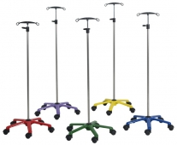

Item 4
Soporte para monitor de signos vitales



